Projektidee:

* Briefkasten-Tracker

Features via Sensorik:

* Tracking, wann ein Brief eingeworfen wurde
* Tracking, wie viele Briefe eingeworfen wurden
* Tracking, was für eine art von brief eingeworfen wurde

(folgende Arten werden unterschieden: [Deutsche Post Gewichtung Link](https://www.deutschepost.de/de/b/brief_postkarte.html))

Features via Berechnung (Analyse):

* Wie oft werden Briefe durchschnittlich eingeworfen (Parameter: Zeitraum, z.B. für 14 Tage)
* Wie wahrscheinlich ist es, heute einen Brief zu erhalten
* Wie viele Briefe werden durchschnittlich pro Woche eingeworfen

Benötigte Sensoren (Vorläufig):

* Gewichtssensoren inklusive Controller Boards: <https://www.banggood.com/4pcs-DIY-50KG-Body-Load-Cell-Weight-Strain-Sensor-Resistance-With-HX711-AD-Module-p-1326815.html?rmmds=buy&cur_warehouse=CN>
* Lichtschranken-Sensoren: <https://www.amazon.de/Fotowiderstand-Entdeckung-Lichtempfindlich-Sensor-Arduino/dp/B00VUQ6CU0/ref=sr_1_3?_encoding=UTF8&camp=1634&creative=19450&keywords=fotowiderstand+modul&linkCode=ur2&qid=1556626323&s=gateway&sr=8-3>
* Laser-Dioden: <https://de.aliexpress.com/item/1-pc-Laser-Diode-DIY-Labor-808nm-2-2-V-High-Power-Brennen-Infrarot-Laser-Dioden/32884305943.html?spm=a2g0x.search0104.3.19.1b5d4485kLX3T9&transAbTest=ae803_4&ws_ab_test=searchweb0_0%2Csearchweb201602_3_10065_10068_10547_319_317_10548_10696_10084_453_10083_454_10618_10304_10307_10820_10821_537_10302_536_10843_10059_10884_10887_321_322_10103%2Csearchweb201603_51%2CppcSwitch_0&algo_pvid=27452270-d167-424f-a643-136200a0a778&algo_expid=27452270-d167-424f-a643-136200a0a778-5>
* Breadboard: <https://de.aliexpress.com/item/400-Tie-Point-Interlocking-Solderless-Breadboard-for-ATMEGA-PIC-ArduinoUNO-Dropshipping/32624147731.html?spm=a2g0x.search0302.3.131.a0d46ccc4SshFE&ws_ab_test=searchweb0_0,searchweb201602_0_453_454_10618_536_317_537_319_10059_10696_10084_10083_10547_10304_10821_10843_10887_10307_321_10548_322_10065_10068_10103_10884_10820_10302,searchweb201603_0,ppcSwitch_0&algo_pvid=96ec9a94-36f0-465b-b1f1-edba43fa7351&algo_expid=96ec9a94-36f0-465b-b1f1-edba43fa7351-15>

Geplante Hub-Anbindung:

* Microsoft Azure

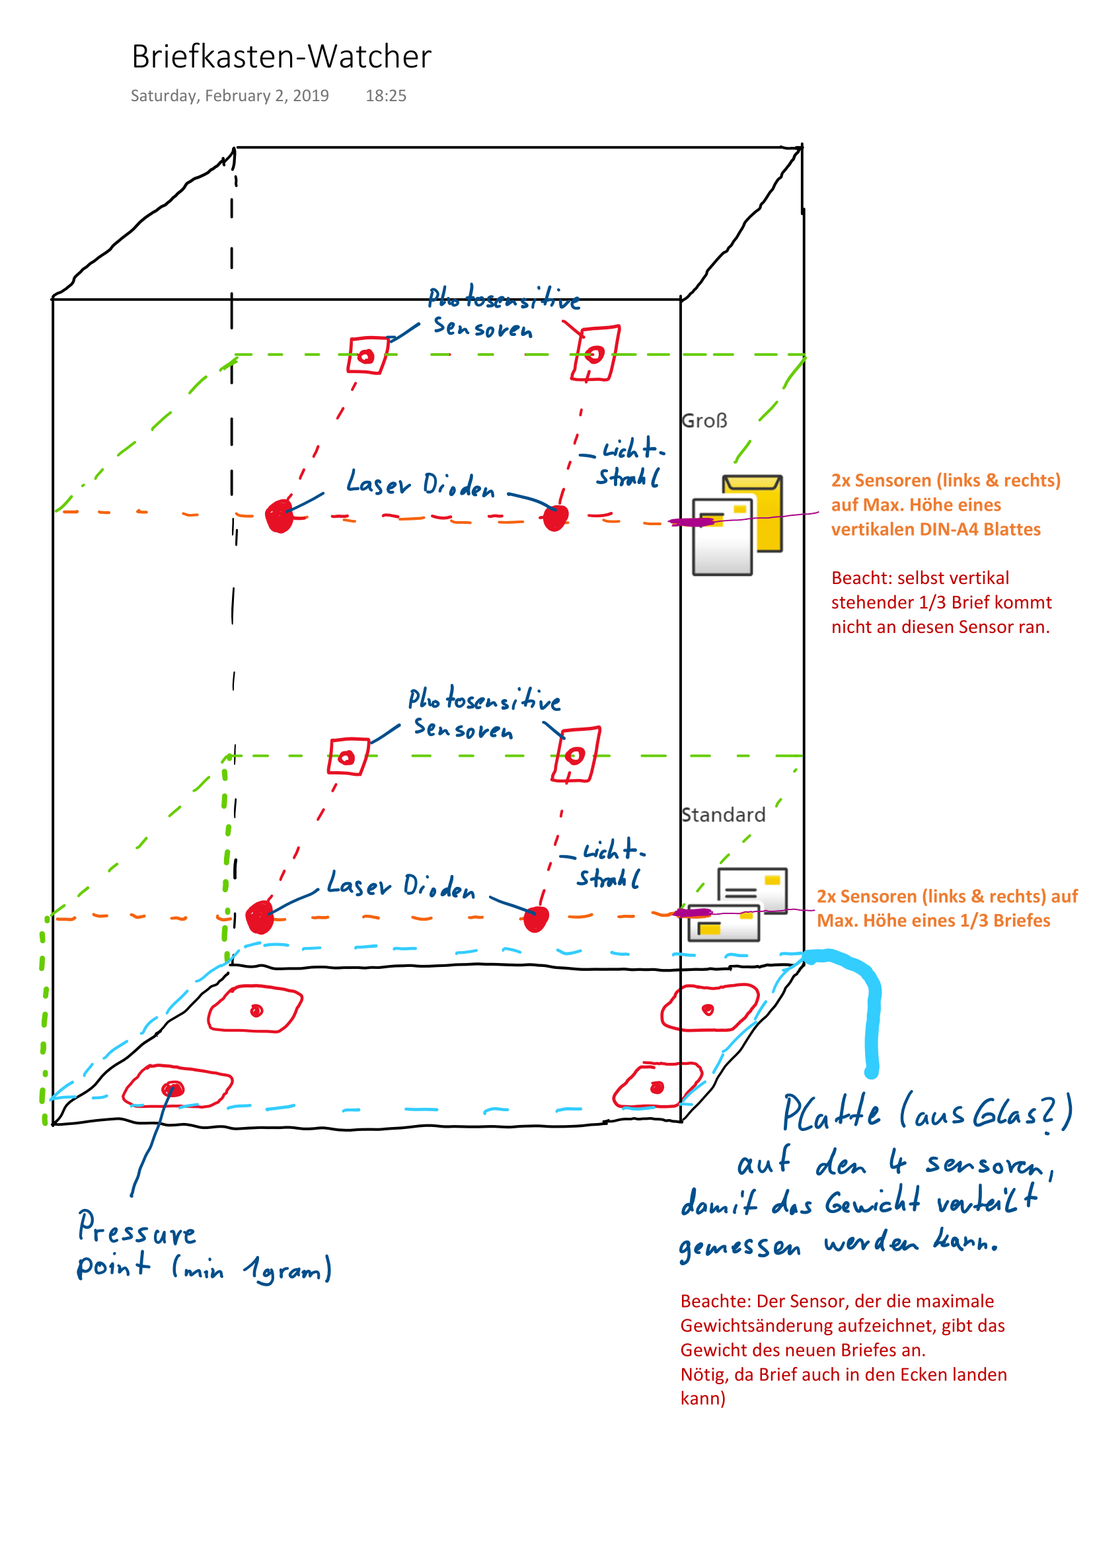**Visualisierung des Konzeptes**: